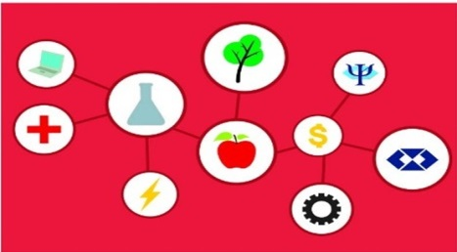
VI MOSTRA DE TCC
ETEC PREFEITO ALBERTO FERES
28 DE NOVEMBRO DE 2018

Cronograma de Atividades
Período | Programação
24/10 a 31/10 | Orientadores deverão enviar por e-mail tabela com os grupos e temas dos trabalhos que serão apresentados.
A PARTIR DE 29/10 | O MODELO DO BANNER ESTARÁ DISPONÍVEL NO SITE DA ETEC PREFEITO ALBERTO FERES E NOS COMPUTADORES DA BIBLIOFERES PARA DOWNLOAD
05/11 a 09/11 | Período de inscrição para professores que tiverem interesse em avaliar trabalhos.
12/11 a 14/11 | Avaliação pela Comissão Organizadora dos trabalhos inscritos e distribuição dos avaliadores que farão análise dos trabalhos.
23/11 | Treinamento para avaliadores  (Professor que se inscrever para avaliador de trabalho terá que estar presente obrigatoriamente)  O treinamento será da 16h00 às 17h30.
24/11 (sábado letivo) | * Pelo menos 1 representante de cada grupo de alunos deverá estar presente para orientações referentes a montagem e desmontagem das salas (8h30 as 10h00).
28/11 – 4ª feira | VI MOSTRA DE TCC  Todos os trabalhos serão avaliados das 19H00 ÀS 21H00  Será autorizada a apresentação de maquetes, protótipos, amostras, degustações...  Cada trabalho será analisado por 2 AVALIADORES  22H00  DIVULGAÇÃO DA CLASSIFICAÇÃO DOS TRABALHOS APRESENTADOS  Orientações gerais para organização:  - 3º^{s} ETIMs (MA, ND, QUÍMICA E MECAT) – poderão arrumar suas salas a partir das 12h30.  - Cursos noturnos – poderão organizar suas salas para apresentação a partir das 16h00.  - O professor orientador juntamente com a turma ficará responsável pela organização (montagem e desmontagem da sala).  - O professor orientador não poderá ser avaliador de trabalhos da sua turma.

